DOI: 256.26.56.25.545.5.45.4.5

PREDLOŽAK I SMJERNICE ZA IZRADU RADA ZA ZAJEDNIČKE TEMELJE [Naziv Rada]

PAPER TITLE ON ENGLISH [Naziv rada]
Prvi autor¹, Drugi autor², Treći autor¹ [Autori]
(1) Institucija prvog i trećeg autora, e-adresa
(2) Institucija drugog autora, e-adresa [Podaci o autorima]

Sažetak [Naslov – bez numeracije]
Sažetak bi trebao ukratko prikazati sadržaj rada. Preporučuje se sljedeća organizacija sažetka: svrha rada, opis metoda, opis rezultata, zaključak rada. Ograničenje sažetka je 150 riječi. Na kraju sažetka nalazi se najmanje 3, a najviše 5 ključnih riječi.
Na prvoj stranici rad treba sadržavati naslov, imena autora, podatke o autorima, sažetak rada te ključne riječi. Sažetak i ključne riječi je potrebno napisati i na engleskom jeziku. [Normal]
Ključne riječi: temelji, članak, građevinski fakultet [Ključne riječi]

Abstract [Naslov – bez numeracije]
Abstract on english. [Normal]
Keywords: foundation, paper, faculty of civil engineering [Ključne riječi]

- Uvod [Naslov 1]
Ove upute su pripremljene za autore i koautore. Treba ih pažljivo proučiti te članak u potpunosti pripremiti u skladu s njima. Mole se autori da ne mijenjaju postavke dokumenta kao što su: dimenzije (165 x 235 mm), margine, izgled zaglavlja i podnožja, zadani fondovi. Ovo će olakšati i ubrzati proces recenzije te pripreme radova za zbornik skupa.
Duljina članka, uključujući i ilustracije, ograničena je na prostor od minimalno 4, a maksimalno 6 stranica. [Normal]
  - Tekst [Naslov 2]
Tekst članka kao i sve naslove te popratni tekst treba pisati unaprijed definiranim stilovima čiji su nazivi navedeni u uglatim zagradama, npr. [Normal], [Naslov 1] i dr. Svi stilovi se mogu pronaći u prozoru ,,Styles'' koji se otvara na način da se u izborniku ,,Home'' Microsoft Word dokumenta pritisne na strelicu koja se nalazi u donjem desnom kutu odjeljka ,,Styles''. [Normal]
    - Treća razina naslova [Naslov 3]
Članak treba biti jasno i jednostavno pisan, podijeljen u jasno definirana poglavlja i potpoglavlja te koristeći definirane stilove. Rad bi trebao imati uvod s opisom teme rada, središnji dio s razradom teme i analizom rezultata, te zaključak. [Normal]
- Slike, tablice te matematički izrazi [Naslov 1]
  - Slike, dijagrami, ilustracije [Naslov 2]
Grafički prilozi (.jpg, .tiff i sl.) se u dokument ubacuju preko izbornika ,,Insert – Pictures''. Dijagrami i slike iz Microsoft Office Excel-a u dokument se ubacuju u formatu ,,Enhanced Metafile''. Na ubačenu sliku je potrebno primijeniti stil [Slika] te dodati opis slike [Opis slike]. Sliku je najbolje smjestiti što bliže teksta u kojem se prvi put spominje.
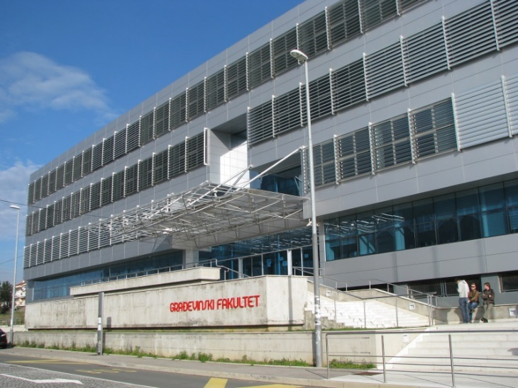
- Građevinski fakultet Rijeka [Opis slike]
Svi grafički prilozi trebaju biti numerirani, imati opis te se na njih treba pozvati u tekstu članka, npr. Na Slici 1 je prikazana zgrada Građevinskog fakulteta u Rijeci. [Normal]
  - Tablice [Naslov 2]
Tablica je definirana stilom [Tablica]. Sve tablice trebaju biti numerirane, imati opis, te se na njih treba pozvati u tekstu članka.
Tablica 1. Broj studenata i nastavnika na Građevinskom fakultetu u Rijeci u 2015./2016. i 2016./2017. ak. god. [Opis tablice]
Godina | Broj studenata | Broj nastavnika
2015./2016. | 679 | 37
2016./2017. | 728 | 38

Primjer: U Tablici 1 je prikazan broj studenata i nastavnika na Građevinskom fakultetu u Rijeci tijekom 2015./2016. i 2016./2017. akademske godine. [Normal]
  - Matematički izrazi [Naslov 2]
Matematičke formule se u dokument ubacuju preko izbornika ,,Insert – Equation''. Definirane su stilom [Formula]. Sve formule trebaju biti numerirane s desne strane izraza brojem u zagradi te se na njih treba pozvati u tekstu članka. Svaki matematički izraz potrebno je staviti u tablicu bez rubova koja ima jedan redak i dva stupca. Širina prvog stupca je 12 cm, dok je drugi širine 1.5 cm. Matematički izraz mora biti poravnat u sredini dokumenta.
$${\text{z}}_{\text{1}}\text{+}\frac{{\text{p}}_{\text{1}}}{\text{ρ}\text{g}}\text{+}\frac{\text{α}{\text{v}}_{\text{1}}^{\text{2}}}{\text{2g}}\text{=}{\text{z}}_{\text{2}}\text{+}\frac{{\text{p}}_{\text{2}}}{\text{ρ}\text{g}}\text{+}\frac{\text{α}{\text{v}}_{\text{2}}^{\text{2}}}{\text{2g}}\text{+∆}{\text{H}}_{\text{e}}\text{+}\frac{\text{1}}{\text{g}}\int_{\text{l1}}^{\text{l2}}{\frac{\text{∂v}}{\text{∂t}}\text{dl}}$$ | (1)
Primjer: Proračun oscilacija vode u vodnoj komori zasniva se na Bernoullijevoj jednadžbi u nestacionarnom obliku koja je dana izrazom (1). [Normal]
- Prijava rada i važni datumi [Naslov 1]
Svi radovi moraju biti predani u .docx formatu najkasnije do 15. srpnja 2019. godine preko sustava za učitavanje radova koji se nalazi na web stranici skupa (https://zt2019.uniri.hr/). Radove treba nazvati u obliku „ZT2019_ Prezime.docx''. Nakon što su radovi predani, autori će u roku jednog dana dobiti potvrdu o primitku rada. Ostali važni datumi prikazani su na Slici 2, a ostale bitne informacije vezane za skup se mogu naći na već spomenutoj web stranici: https://zt2019.uniri.hr/.
U slučaju bilo kakvih problema molimo autore da se obrate organizatorima skupa na jednu od adresa:
- anton.bogdanic@uniri.hr
- spajalic@uniri.hr
- martina.sopic@uniri.hr
- ksenija.tijanic@uniri.hr
- laura.zikovic@uniri.hr

Sve radove prijavljene na skup „Zajednički temelji 2019“ recenzirati će doktorandi, poslijedoktorandi i docenti Građevinskog fakulteta u Rijeci. Svim će radovima u postupku objavljivanja biti dodijeljen jedinstveni identifikator – DOI broj. [Normal]

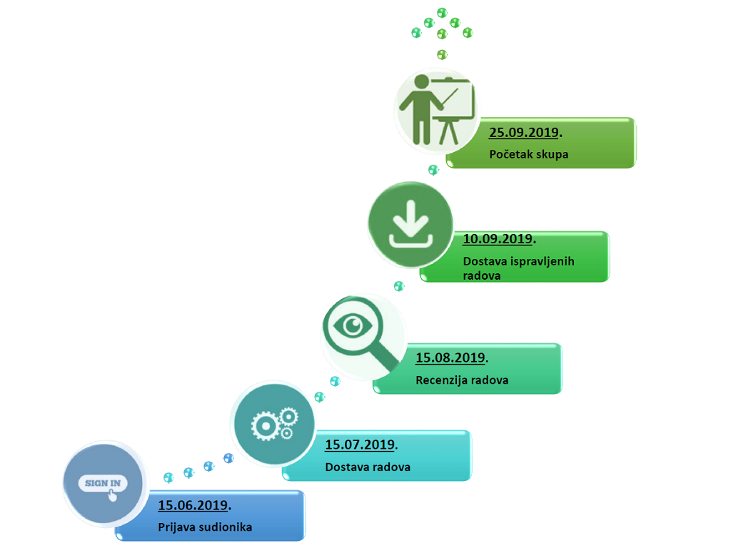
Slika 2. Važni datumi za Zajedničke temelje 2019 [Opis slike]

Literatura [Naslov – bez numeracije]
Popis literature treba biti složen numerirano prema redoslijedu pojavljivanja referenci u tekstu te napisan u stilu [Referenca]. Reference se u tekstu navode arapskim brojevima u uglatim zagradama, npr. [1], [2], itd. Svaka referenca na kraju mora imati naveden DOI broj, ako ga posjeduje (http://www.doi.org) (provjeriti na http://www.crossref.org).
Pravilno referenciranje prikazano je u nastavku za: članak [1], knjigu [2], poglavlje u knjizi [3], članak iz zbornika znanstvenog skupa [4], internetsku stranicu [5].
- Prezime, I., Prezime, I.: Naziv rada, Naziv časopisa, vol. N, godina, broj stranica (N1 – N2), DOI broj
- Prezime, I.: Naziv knjige, Izdanje, Izdavač, godina, DOI broj
- Prezime, I.: Naziv poglavlja, Naziv knjige, Izdavač, broj stranica (N1 – N2), godina, DOI broj
- Prezime, I.: Naziv članka, Naziv zbornika konferencije, Urednici, Mjesto održavanja, Izdavač, broj stranica (N1 – N2), godina, DOI broj
- Naziv internetske stranice, link (www. __ ), pristupljeno: datum.

